Мігрант із Північної Америки захоплює степи Дніпропетровщині
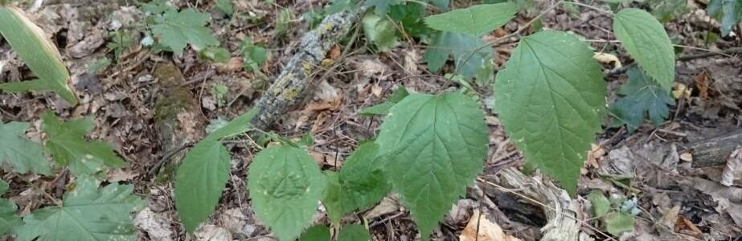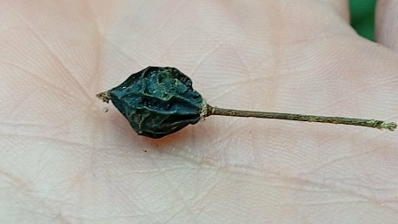
Американський глекоплідник або «залізне дерево» (Gymnocladus dioicus)
У Національному природному парку «Орільський» (Дніпропетровська область) зафіксовано появу численної колонії американського глекоплідника або «залізного дерева» (Gymnocladus dioicus). Рослина походить із Північної Америки. Швидкому поширенню її в Україні сприяє:
- довговічність дерева - може жити понад 100 років.
- невибагливість - витримує посухи, спеки, забруднення повітря.
- потужна коренева система швидко заглушає інші рослини.
- отруйність плодів (вживання плодів рослини шкідливе для тварин).
Ці особливості роблять дерево дуже життєздатним у чужорідному середовищі.
«Це дуже потужна інвазія. Ми нарахували понад 350 молодих дерев на досить обмеженій території, причому багато з них уже утворили щільні зарості», — повідомив доктор біологічних наук, завідувач відділу інтродукції та акліматизації ботанічного саду НАН України Андрій Новіков.
Екологиня Ольга Гончар наголошує «Залізне дерево — красиве, але агресивне. Його здатність витісняти аборигенні степові види — пряма загроза для збереження унікальних українських ландшафтів».
Фахівці відзначають, що дерево:
- зустрічається у ботсадах Києва, Харкова, Ужгорода;
- самосійно з’явилося у Полтавській, Кіровоградській та Одеській областях;
- уже формується підлісок у природоохоронних зонах.
Здатність «залізного дерева» проростати на деградованих землях і навіть у руслах висохлих балок, де традиційно зростають рідкісні степові трави, викликає особливе занепокоєння.
Парадоксально, але початково Gymnocladus dioicus завозили до України як декоративне дерево, воно:
- має привабливу кроноформу та листя
- швидко росте, не потребує догляду;
- стійке до шкідників і міських умов.
Ландшафтний дизайнер Віталій Панченко зазначає: «Ми його свідомо садили в парках як елемент „зеленого щита“ — рослина добре витримує загазованість. Але ніхто не передбачив, що воно почне масово поширюватися в дику природу».
Колонізація степу залізним деревом може спричинити:
- Зниження біорізноманіття — витіснення аборигенних видів.
- Порушення водного балансу — корені висушують ґрунт.
- Зменшення кормової бази для тварин — отруйні плоди та непридатне для випасу листя.
- Ризик пожеж (дерево має високу здатність виживання після вогню).
Ботаніки спільно з екологами розробляють стратегію стримування інвазії:
- обстеження території поширення;
- механічне знищення сіянців;
- інформаційна кампанія серед населення;
- заборона на нові посадки в межах природоохоронних зон.
«Нам потрібно ухвалити рішення на рівні держави: інвазійні види — це така ж загроза, як і зміна клімату», — зазначає еколог Олександр Денисенко з Інституту ботаніки ім. Холодного НАН України.
Який вигляд має дерево та його плоди
Gymnocladus dioicus — це листопадне дерево, яке сягає 25–30 метрів заввишки. Воно має:
- великі двічіперисті листки, до 1 м завдовжки;
- плоди у вигляді товстих бобів, довжиною до 25 см;
- насіння, схоже на гладке каміння, що й дало назву «залізне дерево».
Плоди містять токсичну сполуку — цитоцианін, яка вражає нервову систему ссавців. У дикій природі жоден з українських тварин не пристосований до їх споживання.
Попри агресивну поведінку в природі, глекоплідник має низку використань у міських і господарських умовах:
- Озеленення міст — дерево популярне серед озеленювачів США, Канади, Польщі.
- Фітомеліорація — використовується для закріплення ярів та балок.
- Деревина — цінна, щільна, має високу стійкість до гниття.
- Насіння — у Північній Америці з нього виготовляють декоративні вироби.
Проте жодної практичної потреби у вирощуванні в степовій зоні України немає, і це визнають самі лісівники.
Інвазія залізного дерева на Дніпропетровщині — тривожний сигнал, що вимагає швидкої реакції. Поки ще є шанс зупинити розповсюдження чужорідного виду, який здатен без бою захопити український степ.

